GAME DESIGN DOCUMENT

**Daftar Isi**

Oleh:

R. Gilang Adhitya Pramana – 16.11.0274

Zakaria Mursid – 16.11.0279

Exa Aji Putra – 16.11.0285

SPASSO – The Game

Analisis 3

Gambaran Umum 3

Genre Error! Bookmark not defined.

Platform 3

Cerita dan Karakter 4

Gameplay 5

Overview 5

Player Experience 5

Gameplay Guidelines 5

Game Objectives & Rewards 5

Gameplay Mechanics 5

Desain Level 6

Control 7

Art Style 7

Sound 7

User Interface 8

Penjadwalan 9

# Analisis

SPASSO – The Game, merupakan bentuk game digital dari permainan kartu dengan nama yang sama, dimana pemain saling berkompetisi mengumpulkan nilai dari berbagai jenis kartu yang tersedia.

# Gambaran Umum

SPASSO – The Game adalah game dengan genre *casual card game*. Game dengan platform desktop windows ini mengajak pemain untuk mengumpulkan poin dari kartu – kartu yang tersedia. Pemain dengan poin tertinggi di akhir permainan akan menjadi pemenang.

# Rating

Game ini termasuk dalam rating 3+ sesuai standar rating IGRS.

# Platform

Desktop Windows.

# Cerita dan Karakter

Game ini tidak memiliki cerita dan karakter spesifik.

# Gameplay

## Overview

SPASSO – The Game adalah game dengan genre *casual card game* dengan platform desktop windows. Serupa dengan *casual card game* lainnya seperti microsoft hearts game ini menyajikan permainan yang mudah dipahami oleh pemainnya.

## Player Experience

Game dengan genre casual card game ini mengajak pemain untuk mengumpulkan poin dari kartu – kartu yang disediakan pada sebuah counter (card deck / shop). Pemain memilih dan mengambil kartu yang diinginkan dari counter di setiap gilirannya. Game ini memiliki fitur ‘no hand’ dimana seluruh pemain meletakkan kartu yang dimiliki di sisi mejanya sehingga seluruh pemain dapat melihat kartu yang dikumpulkan pemain lain.

## Gameplay Guidelines

Simpel & Mudah Dimainkan. Perancangan game diarahkan pada kemudahan pemain memahami aturan dan memainkannya.

## Game Objectives & Rewards

Pemain dalam game ini saling mengumpulkan poin dari tiap aksi yang dilakukan.

## Gameplay Mechanics

Permainan dimulai dengan menempatkan pemain melingkar dengan tumpukan kartu (deck) berada di bagian tengah. Sebelum memulai giliran, salah satu pemain akan diberikan “1st marker” sebagai tanda pada putaran tersebut ia mendapat giliran pertama. Kemudian 5 kartu dari deck akan dibuka dan pemain mengambil 1 kartu dari 5 kartu tersebut secara bergantian searah jarum jam. Kartu yang tersisa akan dipindahkan di tumpukan sisa. Sebelum memulai putaran baru, “1st marker” akan digeser ke pemain berikutnya searah jarum jam. Kemudian 5 kartu baru dibuka dari deck dan permainan dilanjutkan hingga seluruh tumpukan kartu di deck telah habis.

|  |  |
| --- | --- |
| **Mode** |  |
| Point collecting | Pemain saling berlomba mengumpulkan poin, dan pemain dengan skor tertinggi di akhir permainan akan menjadi pemenang. |
| **Scoring System** |  |
| **Poin** | **Bagaimana meraihnya, dan apa keuntungannya** |
| Skor | Pemain memperoleh skor dari akumulasi poin masing – masing kartu yang dikumpulkan. |

## Desain Level

Game ini tidak memiliki level dimana pemain hanya disajikan satu jendela permainan.

# Control

Pemain dapat memainkan game ini dengan kendali “point and click” pada kartu – kartu yang tersedia di jendela permainan.

# Art Style

Gambar yang digunakan pada game ini berasal dari menu yang tersedia pada SPASSO CAFE. Beberapa gambar yang akan digunakan:

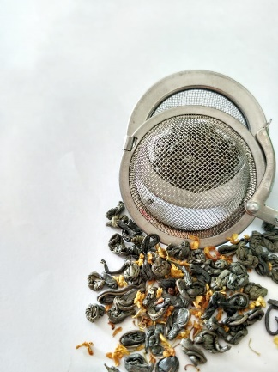  

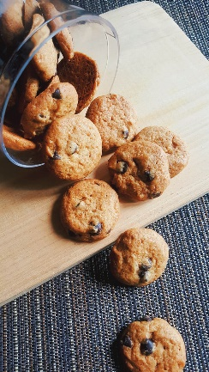 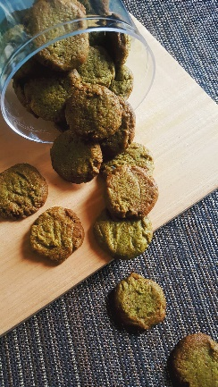 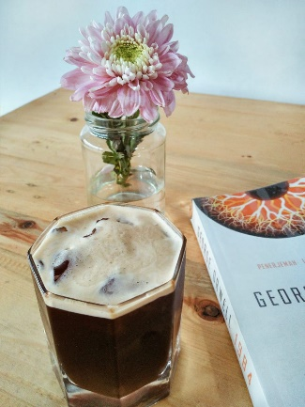

# Sound

|  |  |
| --- | --- |
| **Sound** |  |
| **SoundFX** | **Jumlah** |
| Kartu dibuka dari tumpukan | 1 sfx |
| Kartu diambil oleh pemain | 1 sfx |
| **Background Music** |  |
| Gameplay | -Classic acoustic theme- (*nama belum ditentukan) |

# User Interface

Tampilan layar (interface) pada game ini adalah table-top-view dimana sudut pandang tampilan dilihat dari atas meja permainan.

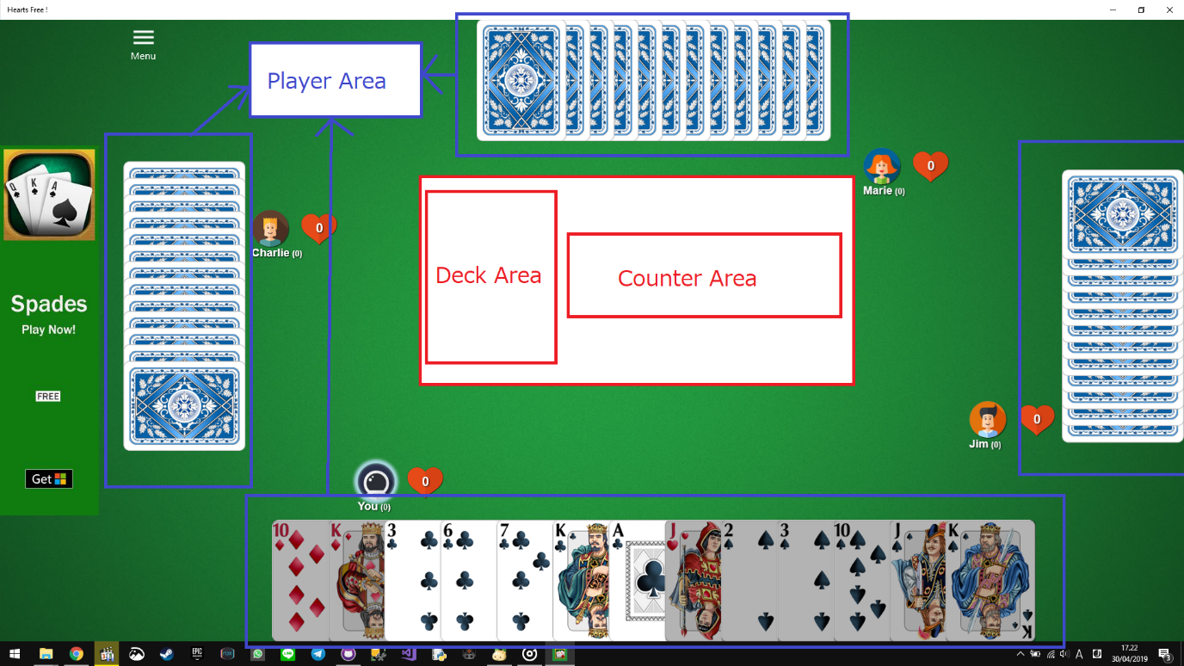

*Gambaran interface dengan tampilan game Hearts Free! sebagai referensi.

# Penjadwalan

|  |  |  |  |  |
| --- | --- | --- | --- | --- |
| **Tugas yang harus diselesaikan** | | | | |
| **Tugas** | **Pelaksana** | **Mulai** | **Selesai** | **% Capaian** |
| **Fase: Pengembangan** | | | | |
| Design & Engineering | Gilang |  |  |  |
| Mechanics |  | 01/05/2019 | 24/05/2019 |  |
| Prototypes |  | 24/05/2019 | 07/06/2019 |  |
| Art | Zakaria |  |  |  |
| Card Art |  | 01/05/2019 | 24/05/2019 |  |
| UI |  | 01/06/2019 | 14/06/2019 |  |
| Audio | Exa |  |  |  |
| Sound Design |  | 01/05/2019 | 07/06/2019 |  |
| **Fase: Testing** | | | | |
| Perencanaan |  |  |  |  |
| Alpha Testing |  | 07/06/2019 | 10/06/2019 |  |
| **Fase: Publish** |  |  |  |  |
| Persiapan |  |  |  |  |
| Go Public |  | 21/06/2019 |  |  |